Российский университет транспорта (МИИТ)
Институт транспортной техники и систем управления
Кафедра «Управление и защита информации»

Задание №6
по теме «Анализ изображения при использовании инструментов фреймворкаVue.js»
по дисциплине «Web-программирование»

Выполнил:
Студент группы ТКИ-542
Зинченко Б.А.
Круглов В.А.

Проверил:
Доцент кафедры УиЗИ, к.т.н., с.н.с
Сафронов А.И.
Москва 2024
Оглавление
1. ЦЕЛЬ РАБОТЫ 3
2. ФОРМУЛИРОВАКА ЗАДАЧИ 3
3. ТАБЛИЦА СООТВЕТСВИЯ ПЕРЕМЕННЫХ 3
4. WEB-СТРАНИЦА 4
4.1. Код web-приложения 4
4.2. Результат отображения в браузере 4
4.3. Сети Петри 4
5. ВЫВОД ПО РАБОТЕ 5

- Цель работы
Провести анализ изображения, применить навыки создания простых локальных одностраничных web-приложений под управлением Фреймворка Vue.js на языке JavaScript.

- ФОРМУЛИРОВАКА ЗАДАЧИ
Средствами SVG или Canvas под управлением фреймворка Vue.js построить программное, браузерное web-обеспечение, реализующее анализ подгруженного изображения (*.jpeg) по варианту.

- таблица соответсвия переменных
№ | Цветовая модель | Объект графики на web-странице | Реализация управления гистограммой | Режим вывода загруженного изображения | Режим построения гистограммы | Вариант
5 | CMYK | SVG | Суммарная / Все каналы на одном | Прямой (оригинал) | Инверсный (справа-налево) | 13

- Web-страница
  - Код ImageAnalyzer.vue
<template>
<div style="text-align: center;">
<h3>Выберите изображение из файла</h3>
<input type="file" @change="onFileChange" accept="image/jpeg" />

<div v-if="imageSrc">
<img :src="imageSrc" alt="Uploaded Image" style="max-width: 100%; margin: 20px 0;" />

<div>
<h4>Гистограмма</h4>
<label>
<input type="radio" value="sum" v-model="mode" /> Суммарная
</label>
<label>
<input type="radio" value="all" v-model="mode" /> Все каналы
</label>

<svg width="300" height="150" style="background: #f8f8f8;">
<line
v-for="(value, index) in displayedHistogram('c')"
:key="'c' + index"
:x1="300 - index"
y1="150"
:x2="300 - index"
:y2="150 - value"
stroke="cyan"
:stroke-width="1"
/>
<line
v-for="(value, index) in displayedHistogram('m')"
:key="'m' + index"
:x1="300 - index"
y1="150"
:x2="300 - index"
:y2="150 - value"
stroke="magenta"
:stroke-width="1"
/>
<line
v-for="(value, index) in displayedHistogram('y')"
:key="'y' + index"
:x1="300 - index"
y1="150"
:x2="300 - index"
:y2="150 - value"
stroke="yellow"
:stroke-width="1"
/>
<line
v-for="(value, index) in displayedHistogram('k')"
:key="'k' + index"
:x1="300 - index"
y1="150"
:x2="300 - index"
:y2="150 - value"
stroke="black"
:stroke-width="1"
/>
</svg>
</div>
</div>
</div>
</template>

<script>
// Функция для преобразования RGB в CMYK
function rgbToCmyk(r, g, b) {
let c = 1 - (r / 255);
let m = 1 - (g / 255);
let y = 1 - (b / 255);
let k = Math.min(c, Math.min(m, y));

if (k === 1) return [0, 0, 0, 1];

c = (c - k) / (1 - k);
m = (m - k) / (1 - k);
y = (y - k) / (1 - k);

return [c, m, y, k];
}

export default {
data() {
return {
imageSrc: null,
histogramData: { c: [], m: [], y: [], k: [] },
mode: 'sum', // Default mode
};
},
computed: {
displayedHistogram() {
return (channel) => {
if (this.mode === 'sum') {
return this.histogramData.k;
}
return this.histogramData[channel];
};
},
},
methods: {
onFileChange(e) {
const file = e.target.files[0];
if (file) {
const reader = new FileReader();
reader.onload = (event) => {
this.imageSrc = event.target.result;
this.$nextTick(() => {
this.analyzeImage();
});
};
reader.readAsDataURL(file);
}
},
analyzeImage() {
const canvas = document.createElement('canvas');
const context = canvas.getContext('2d');
const image = new Image();
image.src = this.imageSrc;

image.onload = () => {
canvas.width = image.width;
canvas.height = image.height;
context.drawImage(image, 0, 0, image.width, image.height);
const imageData = context.getImageData(0, 0, image.width, image.height);
const { data } = imageData;

const histogramC = new Array(256).fill(0);
const histogramM = new Array(256).fill(0);
const histogramY = new Array(256).fill(0);
const histogramK = new Array(256).fill(0);

for (let i = 0; i < data.length; i += 4) {
const [c, m, y, k] = rgbToCmyk(data[i], data[i + 1], data[i + 2]);

histogramC[Math.floor(c * 255)]++;
histogramM[Math.floor(m * 255)]++;
histogramY[Math.floor(y * 255)]++;
histogramK[Math.floor(k * 255)]++;
}

const maxK = Math.max(...histogramK);
this.histogramData = {
c: histogramC.map(v => 150 * v / maxK),
m: histogramM.map(v => 150 * v / maxK),
y: histogramY.map(v => 150 * v / maxK),
k: histogramK.map(v => 150 * v / maxK),
};
};
},
},
};
</script>
<style>
/* Стили */
input[type="file"] {
margin: 10px 0;
}

svg {
border: 1px solid #ddd;
margin-top: 10px;
}
</style>
  - Код App.vue
<template>
<div id="app">
<h1>Анализатор изображения</h1>
<ImageAnalyzer />
</div>
</template>

<script>
import ImageAnalyzer from './components/ImageAnalyzer.vue';

export default {
name: 'App',
components: {
ImageAnalyzer,
},
};
</script>

  - Результат отображения в браузере
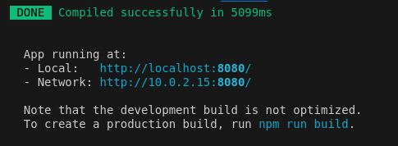
- – Результат запуска

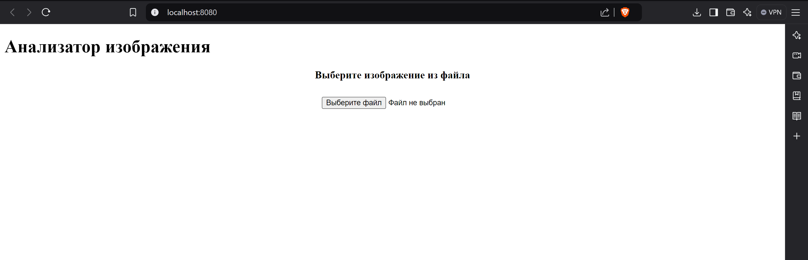
- – Начальная страница
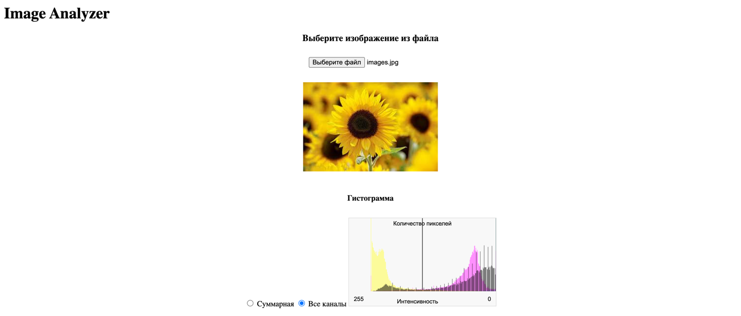
- – Результат отображения гистограммы значения

- – Результат отображения гистограммы для цвета
  - Сети Петри

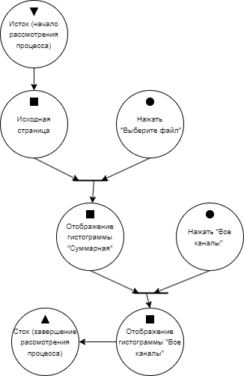
- – Сети Петри

- вывод по работе
Мы получили навыки по созданию локальных одностраничных web-приложение под управлением фреймворка Vue.js на языке JavaScript.

